**Приглашаем неравнодушных инициативных жителей нашего района к сотрудничеству!**

Администрация муниципального района «Сретенский район» объявляет о начале приема заявок на участие в муниципальном конкурсном отборе проектов инициативного бюджетирования в Сретенском районе **с 27.02.2025 г. - 25.04.2025 г.** – последний день приема заявок.

Заявки на участие принимаются с понедельника по пятницу с 900 до 1700 по адресу: г. Сретенск, ул. Кочеткова, д. 6, 3 этаж, кабинет № 4, тел. 2-13-29.

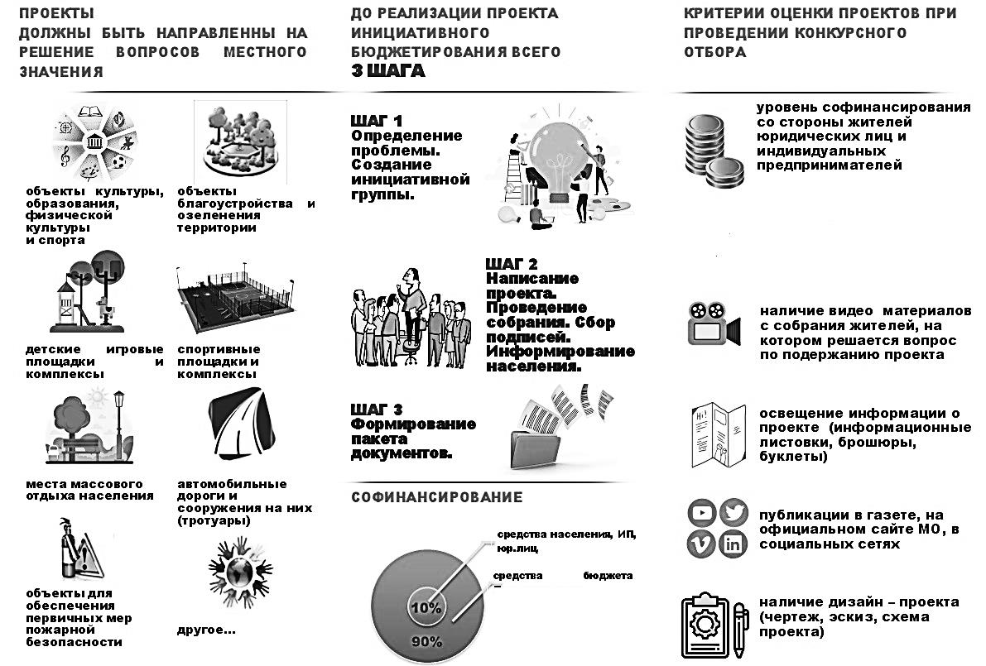

**Сферы реализации проектов в 2025 году:**

* Благоустройство, в т.ч. мест захоронений
* Детские игровые площадки
* Дороги, тротуары, пешеходные переходы, остановки
* Комплексное благоустройство дворов
* Культурное наследие (памятники, музеи)
* Места массового отдыха и объекты организации благоустройства
* Объекты культурного наследия
* Организация сбора твердых коммунальных отходов и мусора
* Пожарная безопасность
* Приобретение оборудования, техники, транспорта
* Проекты в сфере бытового обслуживания населения
* Проекты в сфере культуры, библиотечного дела, ремонт домов культуры
* Проекты в сфере образования
* Проекты ЖКХ, ремонт многоквартирных домов
* Проекты, направленные на уязвимые социальные группы и граждан с ограниченными возможностями
* Событийные проекты (праздники, фестивали)
* Уличное освещение
* Физическая культура и массовый спорт
* Школьные и молодежные проекты

Порядок организации и проведения конкурса, условия участия, требования к форме заявки, перечень документов для участия определен постановлением администрации муниципального района «Сретенский район» от 22 марта 2018 г. № 111 «Об утверждении Положения «О реализации проектов инициативного бюджетирования в муниципальном районе «Сретенский район» <https://sretensk.75.ru/deyatel-nost/komitety/komitet-ekonomiki-i-bezopasnosti/349393-iniciativnoe-byudzhetirovanie>

**Участники конкурса:** - жители, индивидуальные предприниматели, юридические лица, общественные организации, осуществляющие свою деятельность на территории муниципального образования.

**Состав документации, представляемой для участия в конкурсном отборе:**

-проект согласно установленной форме;

-протокол собрания жителей (схода граждан) - инициативной группы муниципального района «Сретенский район» и реестр подписей;

-документы, подтверждающие обязательства по финансовому обеспечению проекта населением (при их участии) в виде гарантийных писем, подписанных представителем (-ми) инициативной группы;

-документы, подтверждающие обязательства по финансовому обеспечению проекта индивидуальными предпринимателями, юридическими лицами, общественными организациями, за исключением денежных средств от предприятий и организаций муниципальной формы собственности при их участии, в виде гарантийных писем;

-фотоматериалы о текущем состоянии объекта, где планируются проводиться работы в рамках проекта;

-опись представленных документов.